وثيقة حصر الأفكار والمشاريع

التحكم في النسخ
رقم النسخة | التاريخ | معدة من قبل | ملخص | الحالة
0.1 | 22-11-2019 | مهند الملحم | مسودة | تم انشائها

المحتويات
المحتويات 3
1 المقدمة 4
1.1 الهدف من الوثيقة 4
2 الأطراف المعنية 4
3 مهام الأطراف المعنية 5
4 مكونات (الفكرة أو المشروع) 5
5 إجراءات سير العمل 5
6 الخط الزمني ل (الفكرة أو المشروع) Timeline 6
7 التكاليف المالية وحساب الإيرادات ل (الفكرة أو المشروع) 6
8 استمارة تسجيل بيانات مستخدم (مثال) 7
9 نماذج مقترحة لاستمارات مختلفة 7
10 اسئلة 8

- المقدمة
كتابة المقدمة عن الفكرة أو المشروع المراد طرحه وحصر متطلباته بشكل مبدأي وناجع.
  - الهدف من الوثيقة
تهدف هذه الوثيقة الى جمع متطلبات (الفكرة أو المشروع). يتم ذلك من خلال التالي:
- الأطراف المعنية
- مهام الأطراف المعنية
- مكونات (الفكرة أو المشروع)
- إجراءات سير العمل
- الخط الزمني ل (الفكرة أو المشروع) Timeline
- التكاليف المالية وحساب الإيرادات ل (الفكرة أو المشروع)
- استمارة (إذا كانت الفكرة أو المشروع تتطلب وجود استمارات "forms" للعمل)
- نماذج مقترحة لاستمارات مختلفة
- اسئلة
- الأطراف المعنية
تنقسم الأطراف المعنية باستخدام (الفكرة أو المشروع) إلى:
- الطرف الأول
- الطرف الثاني
- الطرف س...
- مهام الأطراف المعنية
تنقسم مهام الأطراف المعنية باستخدام (الفكرة أو المشروع) إلى:
- الطرف الأول: وتوكل المهام المسندة إليه هنا
- الطرف الثاني: وتوكل المهام المسندة إليه هنا
- الطرف س: وتوكل المهام المسندة إليه هنا

مكونات (الفكرة أو المشروع)
تنقسم مكونات (الفكرة أو المشروع) المبدئية إلى (مثال):
- استمارة تسجيل بيانات مستخدم
- خيار البحث في قاعدة بيانات النظام
- خيار الدخول عبر الويب (30 مستخدم)
- شاشة عرض التقارير Reports
- شاشة عرض الرسوم البيانية والتفاعلية للإحصائيات Dashboards

- إجراءات سير العمل
تتكون إجراءات سير العمل المتبعة في (الفكرة أو المشروع) إلى:
- قيام الطرف الأول بعمل 1 و 2 و 3 ...
ومن أجل تلخيص هذه الإجراءات يرجى الاطلاع على المرفق التالي كمثال:

إضافة مخطط لسير العمل عبر Microsoft Visio أو برنامج مشابه...

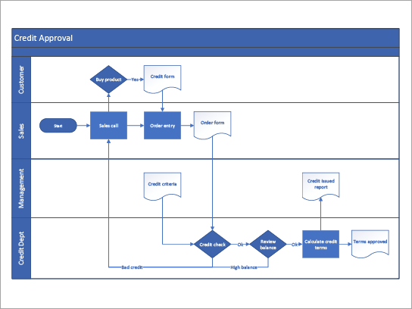

الخط الزمني ل (الفكرة أو المشروع) Timeline
يتكون الخط الزمني للفكرة أو المشروع من التالي (يتم طرح التوقيت الزمني لكل مهمة في المشروع والتي سوف تؤثر على سيره بشكل سليم):

- بداية المشروع 1/1/2020
- منتصف المشروع 1/6/2020
- نهاية المشروع 1/1/2021

التكاليف المالية وحساب الإيرادات ل (الفكرة أو المشروع)
تتكون التكاليف المالية للفكرة أو المشروع من عدة أذرع مختلفة وهي تشتمل على وليس للحصر:

- التكاليف التأسيسية Seed Money
- التكاليف التشغيلية Operational Cost
- تكاليف الرخص أو الرسوم (إن تطلب الأمر)
- تكاليف التوظيف واستقطاب الكفاءات
- تكاليف إضافية

كما أن طرح الاستفسارات المختلفة لحساب الإيرادات Revenue Streams هي نقطة أساسية في بناء الفكرة أو المشروع ومن الممكن أن تشتمل على التالي:

- هل هي إيرادات عبر بيع منتجات أو خدمات؟
- هل هي إيرادات عبر اشتراكات دورية؟
- هل هي إيرادات عبر تبرعات Donation أو تمويل جماعي Crown Sourcing/Funding
- هل هناك طرف ثالث في هذا الإيراد (مثل مستخدمي التطبيقات الوسيطة كالنقل التشاركي وغيرها)

- استمارة تسجيل بيانات مستخدم (مثال)
تتكون استمارة تسجيل بيانات مستخدم أداء الذي يقوم بتطويرها (يذكر الطرف المعني هنا) من الحقول والمتطلبات التالية:
.
.
.

- نماذج مقترحة لاستمارات مختلفة
هذه بعض النماذج المقترحة لاستمارات مختلفة:
.
.
.

- اسئلة
أسئلة مهمة يجب أن تطرحها على نفسك وتتعلق بال (الفكرة أو المشروع) والتي من الممكن أن تطرح من قبل أي مطور تقني أو شريك أو مستثمر أو حتى المستخدم النهائي:
.
.
.

